**Сушко Габриэль Демидов (Suszko Gabriel)**

19 июля 1786 г – крещение сына Габриэля (РГИА 823-2-18, лист 232, №18/1786-р (коп)).

**РГИА 832-2-18:** Лист 232. **Метрическая запись №18/1786-р (коп).**

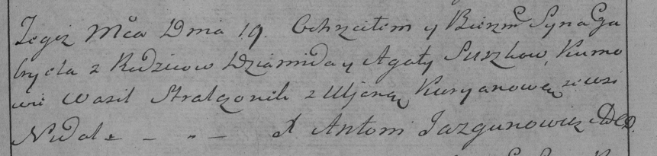

Дедиловичская Покровская церковь. 19 июля 1786 года. Метрическая запись о крещении.

Suszko Gabriel – сын родителей с деревни Недаль.

Suszko Dziamid – отец.

Suszkowa Agata – мать.

Stralczonek Wasil– кум.

Kuryanowa Uljana- кума.

Jazgunowicz Antoni– ксёндз.